Сотрудник отработал Декабрь 2018 года. ЗП была начислена 28.12.2018 за декабрь 2018 (Дата документа начисление ЗП = 31.12.2018). В декабре начислены отпускные (отпуск с 09.01.2019 по 22.01.2019) . Зарплата выплачена 28.12.2018г., Отпускные тоже 28.12.2018.
В январе 2019 сотрудник принес больничный с 28.12.2018. Заводим больничный январем 2019 года за период с 28.12.2018 по 21.01.2019 г. Соответственно программа снимает оплату за 2 дня 28-29 декабря 2018 и отпускные за период с 09.01.2019 по 21.01.2019 . Заводим продление отпуска с 23.01.2019 по 04.02.2019 г. Начисляется отрицательный НДФЛ в документе Начисление зарплаты за Январь 2019.
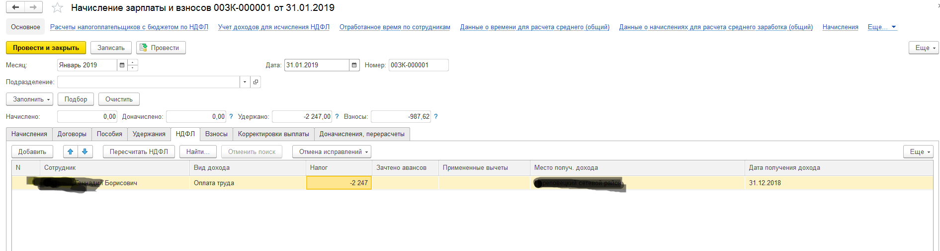

Делаем отчетность 6-НДФЛ и 2-НДФЛ за 2018 год.
В 6-НДФЛ строка 040 совпадает с Общая сумма налога исчисленная, она меньше , чем сумма налога удержанная и перечисленная как раз на сумму отрицательного НДФЛ.
Правильно ли это?
Если нет, то как исправить?

